В Нидерландах обостряется забастовка фермеров – полиция стреляет в протестующих
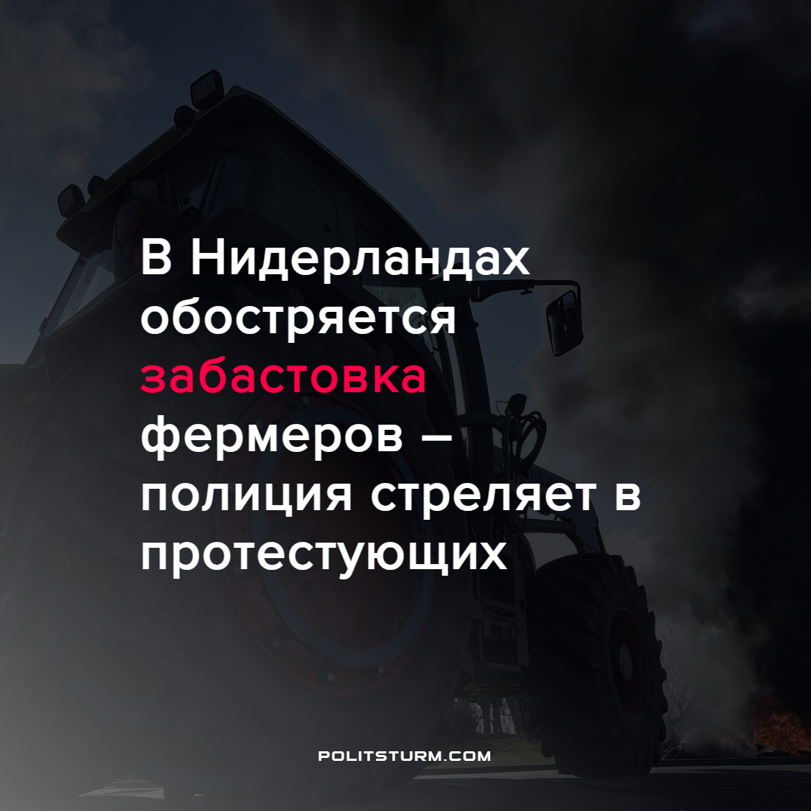

Оригинальная статья
2022-07-21
2 мин. на чтение

Протесты в Нидерландах продолжаются уже второй месяц. В акциях протеста принимают участие более 40 тыс. фермеров. Но последние столкновения между демонстрантами и полицией приобрели насильственный характер.

Причина забастовок
Причиной протестов стало требование голландского правительства сократить сельскохозяйственную деятельность в стране. Эти меры направленные на то, чтобы достичь новой цели в области климата. Выдвигая это требование, однако, правительство Нидерландов не предлагает фермерам никаких компенсаций, финансовой помощи или других видов занятости.
В середине июня 2022 года голландские власти приняли решение сократить выбросы азота и аммиака на 50% к 2030 году. Чтобы достичь этой цели, фермерам придется сократить количество скота на фермах, использовать меньше удобрений, переехать в другие места или вовсе закрыть свой бизнес. Правительство Нидерландов признало, что новая климатическая политика заставит около 30% фермеров страны полностью прекратить свою деятельность.

Обострение конфликта
Уже в июле 2022 года десятки тысяч голландских фермеров объявили забастовку. Фермеры вышли на улицы на акцию протеста против новой климатической политики и начали блокировать дороги грузовиками, тракторами и стогами сена. В последние недели возмущенные фермеры остановили доставку еды в супермаркеты и заблокировали маршруты общественного транспорта в аэропорт Амстердама. Рыбаки тоже присоединились к забастовке в солидарность с фермерами. Они блокируют порты около островов Терсхеллинг и Влиланд и отказываются продавать свои продукты в магазины. На соцсетях жители Нидерландов начали жаловаться на то, что полки в супермаркетах пусты из-за забастовки фермеров.
Всего лишь за пару недель голландским фермерам удалось остановить дорожное движение во многих регионах Нидерландов.

Полиция стреляет в фермеров
В начале месяца обострились столкновения между протестующими и полицией. Во вторник, 5 июля, полицейские стреляли в группу протестующих фермеров в Фрисландии. Одним участником протеста, оказался 16-летний сын фермера, который быстро стал символом растущих протестов в Нидерландах. По версии местной полиции, парень пытался сбить полицейских, что вынудило их стрелять в его трактор.
В итоге молодого сына фермера задержали, но выпустили на следующий день, когда группа, состоявшая из сотни фермеров, собралась у станции полиции и потребовала его освобождения.

Новая политика усиливает концентрацию земли в сельском хозяйстве
Требование сократить сельскохозяйственную деятельность затронет в первую очередь малых фермеров, которым нужно поддерживать определенной объем производства, чтобы быть рентабельными. Если их заставят сократить производство в значительной мере, то они могут оказаться без средств к существованию. Крупные фермеры, с другой стороны, могут разделить свои фермы на более мелкие части и легче выполнить требования правительства.
Таким образом, новый законопроект благоприятствует концентрации земли в руках немногих крупных фермеров. Он также доказывает, что климатическая политика при капитализме не способствует устойчивому развитию, а, вместо этого, помогает богатым стать еще более богатыми.
Источник: Riktpunkt – “Bondestrejk skärps i Nederländerna – polisen skjuter mot demonstranter” от 11 июля 2022 г.

Оригинальная статья

